Đại hội Chi bộ trường Tiểu học Tiểu học Tiên Thanh

nhiệm kỳ 2025-2027

Ngày 11/01/ 2025 , Chi bộ trường Tiểu học Tiên Thanh tổ chức Đại hội chi bộ nhiệm kỳ 2025-2027. Dự Đại hội có lãnh đạo lãnh đạo Đảng ủy, HĐND, UBND xã Tiên Thanh. 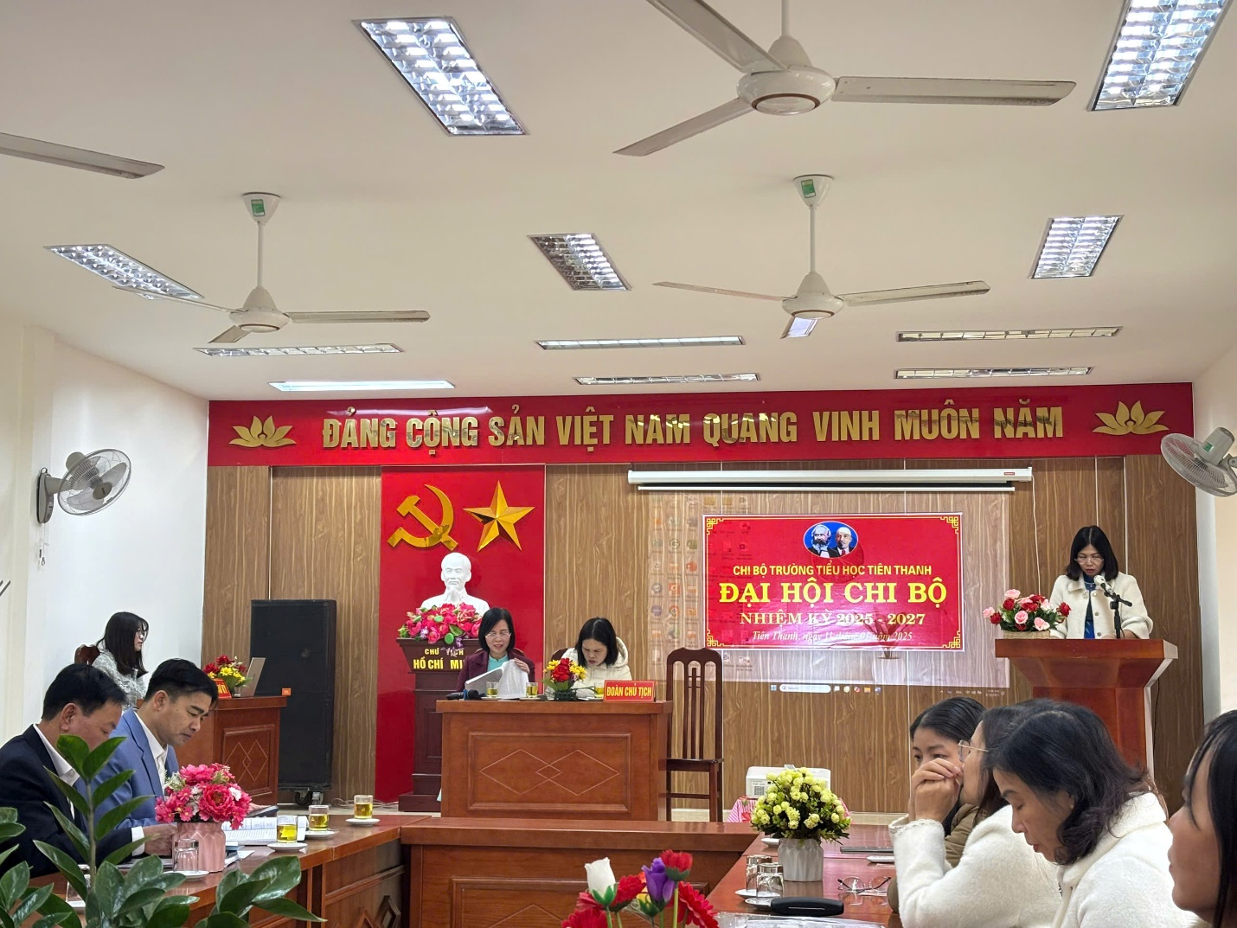
Quang cảnh Đại hội
Hiện tại, Chi bộ trường Tiểu học Tiên Thanh có19 đảng viên chính thức. Trong nhiệm kỳ vừa qua, Chi bộ nhà trường đã phát huy dân chủ, xây dựng mối đoàn kết nội bộ, phát huy trí tuệ của tập thể, tính nêu gương, tiên phong của đảng viên, cụ thể hóa Nghị quyết phù hợp với tình hình đơn vị. Chỉ đạo hoàn thành thắng lợi 8/8 chỉ tiêu và các nhiệm vụ chính trị trọng tâm đề ra.
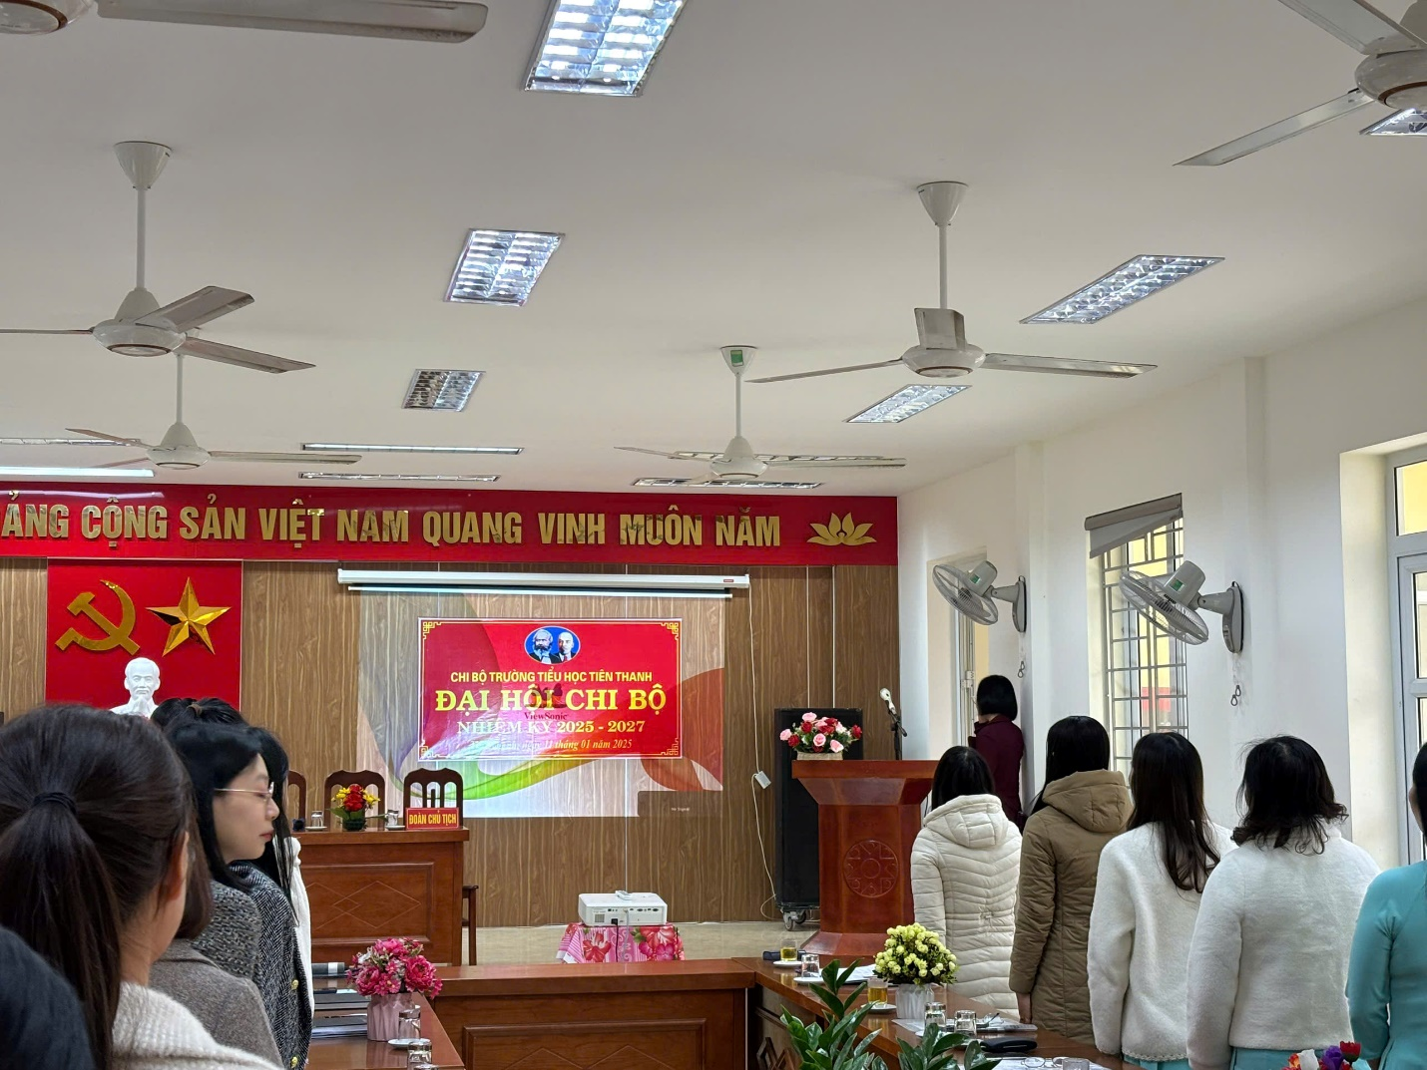
Lễ chào cờ
Kỷ cương trường lớp được giữ vững, môi trường giáo dục giữa nhà trường, gia đình và xã hội được phát huy. Thực hiện hiệu quả việc đổi mới chương trình giáo dục phổ thông 2018. 100% giáo viên được đánh giá chuẩn nghề nghiệp từ khá trở lên và hàng năm đều được đánh giá hoàn thành tốt nhiệm vụ trở lên. Tỷ lệ học sinh hoàn thành chương trình lớp học qua các năm đạt từ 99,87% trở lên; tỷ lệ học sinh hoàn thành chương trình tiểu học đạt 100%. 100% đảng viên chấp hành nghiêm túc điều lệ đảng, gương mẫu hoàn thành nhiệm vụ được giao. Hàng năm Chi bộ đều hoàn thành tốt nhiệm vụ được giao.
Nhiệm kỳ 2025 – 2027, Chi bộ trường Tiểu học Tiên Thanh tập trung xây dựng tập thể nhà trường đoàn kết, thống nhất, hoàn thành tốt nhiệm vụ chính trị đề ra. Nâng cao chất lượng dạy và học, chăm sóc học sinh. Xây dựng Chi bộ đạt trong sạch vững mạnh….
Đại hội tiến hành bầu Ban chi ủy gồm 03 đồng chí; bầu chức danh Bí thư, phó nhiệm kỳ 2025 – 2027.
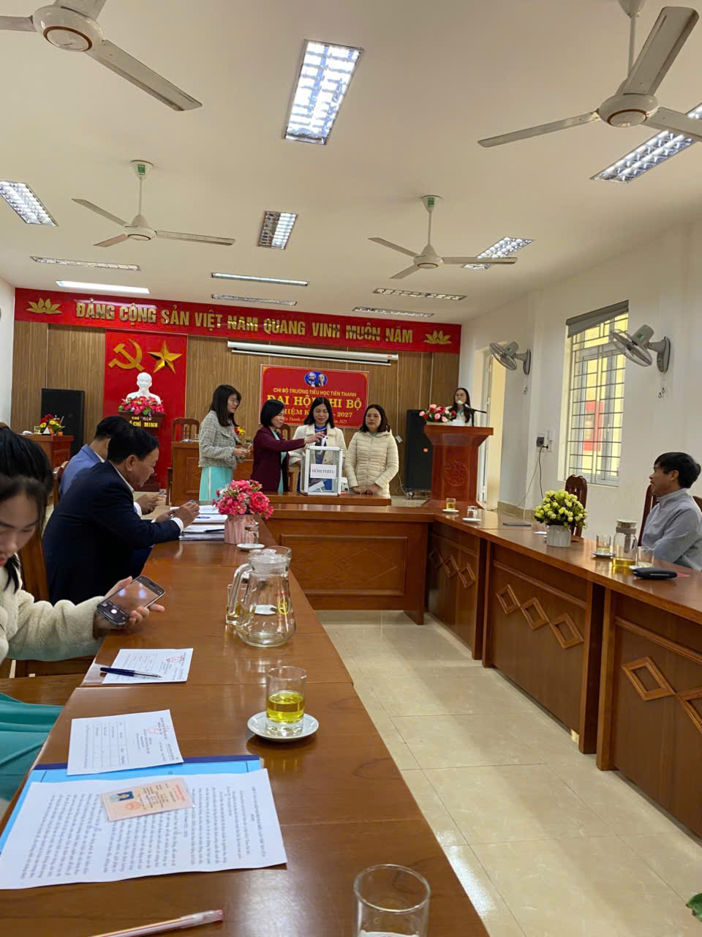

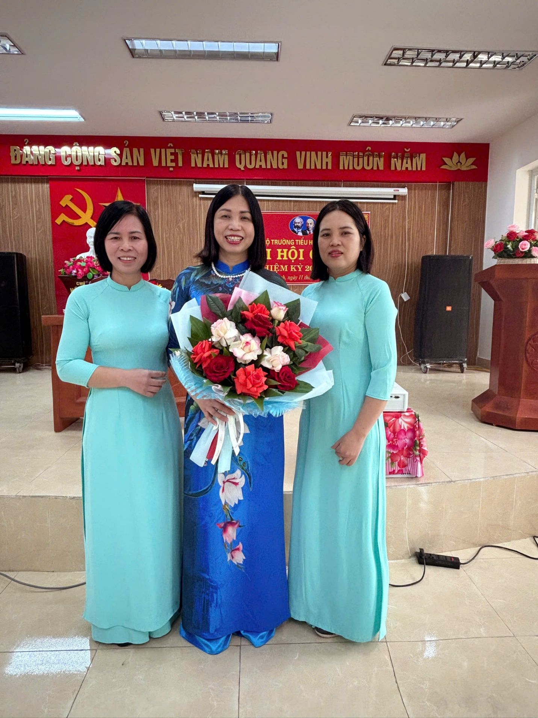

* Nhiệm kì 2022-2025, Chi bộ trường Tiểu học Tiên Thanh đã phát huy tốt vai trò lãnh đạo: Duy trì sĩ số học sinh đạt 100%. Hằng năm 100% đảng viên hoàn thành tốt nhiệm vụ, trong đó hoàn thành xuất sắc nhiệm vụ đạt 20%; tập thể chi bộ xếp loại hoàn thành tốt và hoàn thành xuất sắc nhiệm vụ...
